Etiket GL-2703wax risist.

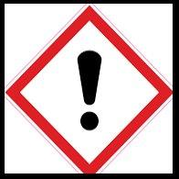

H-317 kan een allergische reactie veroorzaken

P-280 Beschermende handschoenen, beschermende kleding dragen

P-320/P352 Bij CONTACT MET DE HUID: met veel water wassen.

P-363 Verontreinigde kleding wassen alvorens deze opnieuw te gebruiken.

P-333?P313 Bij huidirritatie of uitslag arts raadplegen.

P-501 De inhoud van de verpakking verwerken volgens de plaatselijke/regionale / nationale/internationale voorschriften.

